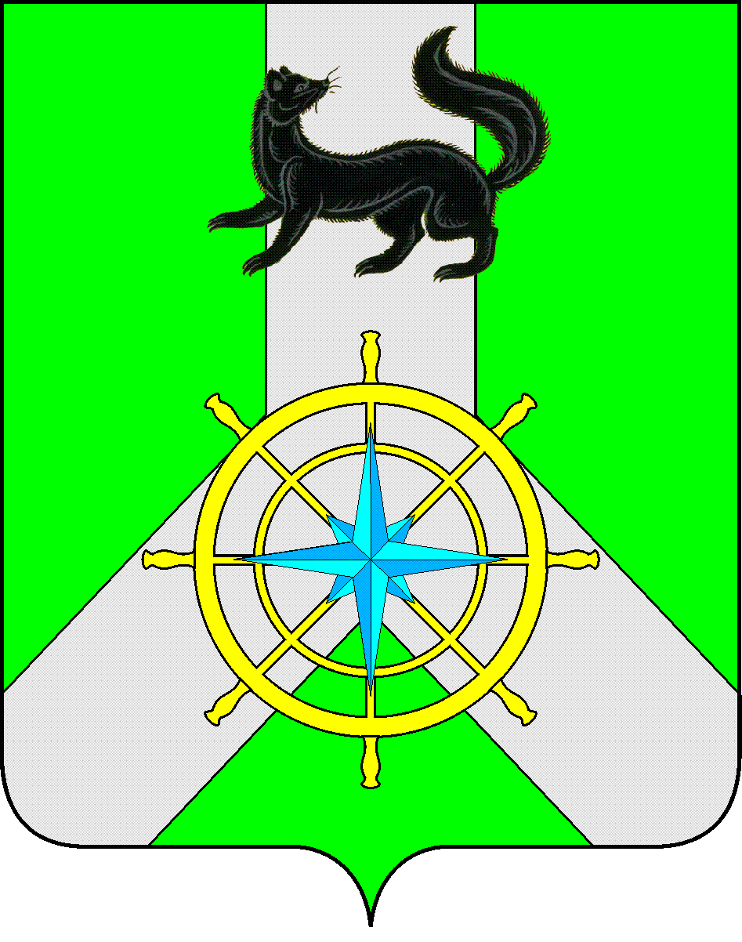

Р О С С И Й С К А Я Ф Е Д Е Р А Ц И Я

И Р К У Т С К А Я О Б Л А С Т Ь
К И Р Е Н С К И Й М У Н И Ц И П А Л Ь Н Ы Й Р А Й О Н

Д У М А

РЕШЕНИЕ №283/6

27 декабря 2017 г. г. Киренск

Об утверждении Положения об удостоверении и нагрудном знаке депутата Думы Киренского муниципального района

Руководствуясь Федеральным законом от 06 октября 2003 года № 131-ФЗ «Об общих принципах организации местного самоуправления в Российской Федерации» (с изменениями и дополнениями), Законом Иркутской области от 17 декабря 2008 года № 122-ОЗ «О гарантиях осуществления полномочий депутата, члена выборного органа местного самоуправления, выборного должностного лица местного самоуправления в Иркутской области» (с изменениями и дополнениями), статьями 34, 51, 54 Устава муниципального образования Киренский район,

ДУМА РЕШИЛА:
- Утвердить Положение об удостоверении и нагрудном знаке депутата Думы Киренского муниципального района.
- Решение подлежит официальному опубликованию в газете «Ленские зори» и размещению на официальном сайте администрации Киренского муниципального района www.kirenskrn.irkobl.ru в разделе «Дума Киренского района».
- Решение вступает в силу с момента официального опубликования (обнародования).

Мэр
Киренского муниципального района К.В.Свистелин

Председательствующий Думы
Киренского муниципального района Е.А.Потапова

Дума  Киренского  муниципального района |  | УТВЕРЖДЕНО  Решением Думы  от 27.12.2017г. №283/6

ПОЛОЖЕНИЕ

об удостоверении и нагрудном знаке депутата Думы Киренского муниципального района
1. Общие положения
1.1.Удостоверение депутата Думы Киренского муниципального района (далее – удостоверение) является основным документом, подтверждающим полномочия депутата Думы Киренского муниципального района (далее – депутат Думы), в том числе его должностные полномочия, если он замещает должность на постоянной основе в Думе Киренского муниципального района (далее – Дума района).
1.2.Нагрудный знак депутата Думы является отличительным знаком депутата Думы района.
1.3.Депутат Думы пользуется удостоверением и нагрудным знаком в течение срока его полномочий и не вправе передавать его другому лицу.
1.4.Расходы на изготовление удостоверений и нагрудных знаков депутата Думы Киренского муниципального района осуществляется за счет средств местного бюджета муниципального образования Киренский район, предусмотренных на обеспечение деятельности Думы района на очередной финансовый год в соответствии с классификацией расходов бюджетов Российской Федерации.

2. Порядок выдачи и возврата удостоверения и нагрудного знака депутата Думы
2.1. Удостоверение подписывается избранным Председателем Думы района и выдается депутату вместе с нагрудным знаком депутата Думы на заседании Думы района. Вручение удостоверения и нагрудного знака депутату Думы района осуществляется в торжественной обстановке.
2.2. Удостоверения для нового созыва с номером 01 выдаются Председателю Думы района, с номера 02 выдаются депутатам в порядке нумерации избирательных округов, от которых избраны депутаты.
2.3. В случае избрания депутата взамен выбывшего, ему выдается удостоверение с двухзначным номером предшественника и дополнительным титром признаком замены 00 - 01.
2.4. В случаях утери, порчи удостоверения депутату выдается удостоверение с двухзначным номером "00-д" (указывается номер, ранее присвоенный его удостоверению, и делается ссылка на дубликат удостоверения).
2.5. Учет и выдачу удостоверений и нагрудных знаков осуществляет аппарат Думы района.
2.6. Удостоверение является документом строгой отчетности. Выдача удостоверений и нагрудных знаков депутата Думы осуществляется аппаратом Думы района под роспись депутата в книге учета и выдачи удостоверений и нагрудных знаков депутатов Думы района с указанием номера удостоверения.
2.7. В случае утери, порчи удостоверения, нагрудного знака депутата Думы, изменения фамилии, имени, отчества депутат обращается с письменным заявлением на имя Председателя Думы района с просьбой о выдаче другого удостоверения, нагрудного знака. В заявлении указывается причина замены, утери (порчи) удостоверения, нагрудного знака.
2.8. При утере депутатом удостоверения, нагрудного знака депутата Думы, порче удостоверения, изменении фамилии, имени, отчества депутата ему оформляется и выдается другое удостоверение и нагрудный знак депутата Думы, о чем в книге учета и выдачи удостоверений и нагрудных знаков депутатов Думы района делается соответствующая отметка. При этом испорченное удостоверение депутата Думы района, удостоверение с недействительными фамилией, именем, отчеством депутата, сдается им в аппарат Думы района и погашается путем прокалывания его дыроколом.
2.9. Аппарат Думы района передает в письменной форме информацию о факте утери удостоверения, нагрудного знака депутата Думы района, с указанием даты выдачи и номера удостоверения в редакцию газеты "Ленские зори" для опубликования и размещает данную информацию на официальном сайте администрации Киренского муниципального района www.kirenskrn.irkobl.ru в разделе «Дума Киренского района».
2.10. Замена удостоверения и нагрудного знака депутата Думы района осуществляется аппаратом Думы района в течение 5 рабочих дней со дня подачи заявления.
2.11. По истечении срока полномочий Думы района соответствующего созыва, удостоверение и нагрудный знак депутата Думы района считается недействительным и остается у лица, исполнявшего полномочия депутата указанного созыва, для памятного хранения.
2.12. В случае досрочного прекращения полномочий депутата, за исключением случая, указанного в пункте 13 данного Положения, удостоверение и нагрудный знак депутата Думы района сдается депутатом в аппарат Думы района, о чем в книге учета и выдачи удостоверений и нагрудных знаков депутатов Думы района делается соответствующая отметка. При этом удостоверение депутата Думы района погашается путем прокалывания его дыроколом.
2.13. В случае смерти депутата Думы района удостоверение и нагрудный знак депутата Думы района остается у членов его семьи для памятного хранения.

3. Описание удостоверения и нагрудного знака депутата Думы района
3.1. Удостоверение депутата Думы района представляет собой книжечку, выполненную в твердом переплете, красного цвета, размером 100 x 70 мм.
3.2. На лицевой стороне удостоверения в центре воспроизводится герб Российской Федерации и надпись выполненная золотым цветом в три строки прописными буквами:
"ДУМА
КИРЕНСКОГО
МУНИЦИПАЛЬНОГО РАЙОНА"
а также четвертой строкой помещаются цифры, указывающие срок полномочий текущего созыва Думы Иркутского района, в формате 0000 - 0000.
3.3. Стороны внутренней вклейки удостоверения изготавливаются на отдельных бланках с тонированием в виде триколора Российского флага, которые наклеиваются на внутреннюю сторону разворота удостоверения.
3.4. На бордюре правой стороны внутренней вклейки удостоверения располагается надпись прописными буквами: "УДОСТОВЕРЕНИЕ N 00" либо "УДОСТОВЕРЕНИЕ N 00-1", "УДОСТОВЕРЕНИЕ N 00-д" в случаях, указанных в абзацах втором, третьем, четвертом части 2 данного Положения.
Ниже номера удостоверения указываются фамилия, имя и отчество депутата Думы района, ниже текст: "Депутата по избирательному округу N ________", ниже указывается место для печати и подпись лица, удостоверяющего документ.
3.5. На бордюре левой стороны внутренней вклейки удостоверения помещается надпись в три строки: "Депутат Думы Киренского муниципального района " с указанием должности депутата в Думе района (в случае, если депутат замещает должность в Думе района).
В нижнем левом углу указывается срок полномочий текущего созыва Думы района: "Удостоверение действительно по ________ 20__ г.", в левом верхнем углу оставлено чистое поле для цветной фотографии владельца удостоверения, выполненной на матовой фотобумаге, анфас, без головного убора, размером 30 x 40 мм.
3.6.Фотография скрепляется гербовой печатью Думы района. Внизу ставится личная подпись депутата Думы района.
3.7. Нагрудный знак представляет собой стилизованное изображение развевающегося на древке флага Российской Федерации, полотнище которого разделено горизонтально на три части.
3.8. Основа нагрудного знака изготавливается из золотистого сплава. Размеры нагрудного знака: высота – 17 мм, ширина – 25 мм
3.9. На лицевой стороне нагрудного знака находятся три цветные полосы, покрытые эмалями последовательно сверху вниз: белая, синяя, красная.
3.10. На белой полосе надпись "Депутат", на синей полосе надпись "Киренской", на красной полосе надпись "Районной Думы".
3.11. На оборотной стороне нагрудный знак имеет приспособление для крепления к одежде - металлическую цангу.
3.12.Нагрудный знак депутата Думы носится на левой стороне груди.

- Ответственность
4.1.Депутат Думы района обеспечивает сохранность удостоверения и нагрудного знака депутата Думы района в течение всего срока полномочий.

